EVALUATIONS COURTES EN MATHEMATIQUES
DIPLÔME : | - CAP |  | BAC PRO
Niveau : | Seconde | Première |  | Terminale
Domaine de connaissances
Module
Capacités et connaissances

COMPÉTENCES | S’approprier | Analyser | Réaliser | Valider | Communiquer

Type de questions | question flash¹ | tâche intermédiaire²

Contexte des situations | Vie courante | Professionnel | - Scientifique | Intra Mathématiques

Niveau de difficulté | 0 | 1 | 2 | 3

- Former 3 groupes avec les éléments contenus dans la bulle ci-dessous. Une fois regroupés, additionner les termes de chaque groupe entre eux et vérifier que vous obtenez bien : $9,1x$ ; 18 et $3,3y$.
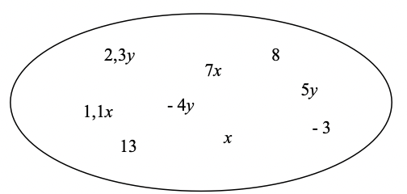

- Simplifier les expressions suivantes :

$5x-9+x+3=$
$7+7t+13-6t-t=$
$10+3y+5y+3-7y=$
$9n+8+4n+5-6n-2=$

